PREFA Stopper PS P.10 hellgrau 07 P.10 Hellgrau
PREFA

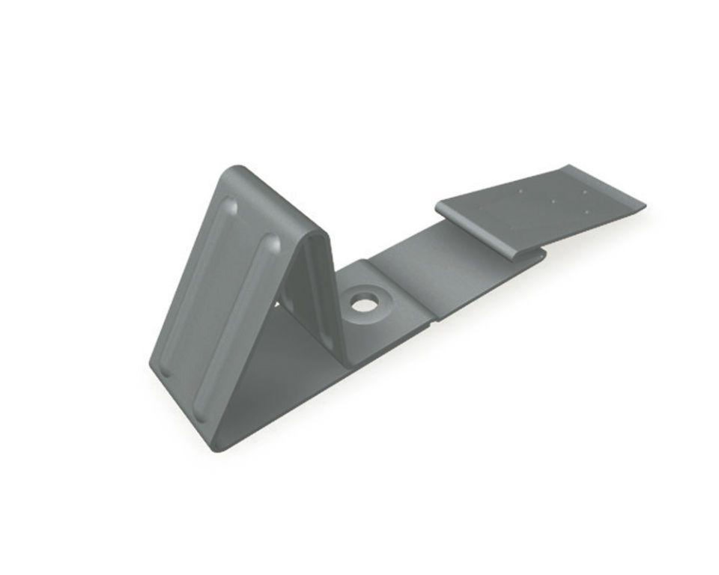Eigenschaften
GTIN:
4043111027838
HAN:
110312
Farbton
hellgrau
Oberfläche
pulverbeschichtet
Werkstoff
Aluminium
Breite (mm)
40,00
Höhe (mm)
60,00
Länge (mm)
190,00

